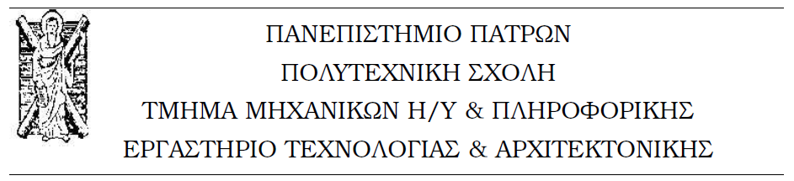

ΕΡΓΑΣΤΗΡΙΟ ΜΙΚΡΟΕΠΕΞΕΡΓΑΣΤΩΝ

3Η ΑΣΚΗΣΗ

07/05/2021

ΓΚΙΖΑΣ ΜΑΡΙΝΟΣ 1054348

ΒΑΣΙΛΑΚΟΠΟΥΛΟΥ ΧΑΡΙΚΛΕΙΑ-ΕΡΙΗΝΗ 1059714

# Πείραμα

Ο κώδικας της άσκησης βρίσκεται στον φάκελο Askisi3 στο main.c. Ο κώδικας δημιουργήθηκε με βάση το σχήμα στην εκφώνηση όπου αποτελείται από δύο δεξιές στροφές και έξι αριστερές, δηλαδή συνολικά 8 που ορίζονται στην αρχή. Η κίνηση προς τα δεξιά γίνεται με το πάτημα του 5ου bit του INTFLAGS όπου ενεργοποιείται το αντίστοιχο interrupt.

Το PIN 6 χρησιμοποιείται για την αναστροφή.

Το PIN 5 χρησιμοποιείται για την μη ύπαρξη τοίχου δεξιά.

Το PIN3 χρησιμοποιείται για την αριστερή κίνηση.

Το PIN2 χρησιμοποιείται για την ευθεία κίνηση.

Το PIN1 χρησιμοποιείται για την δεξιά κίνηση.